Aufgabe 11.12

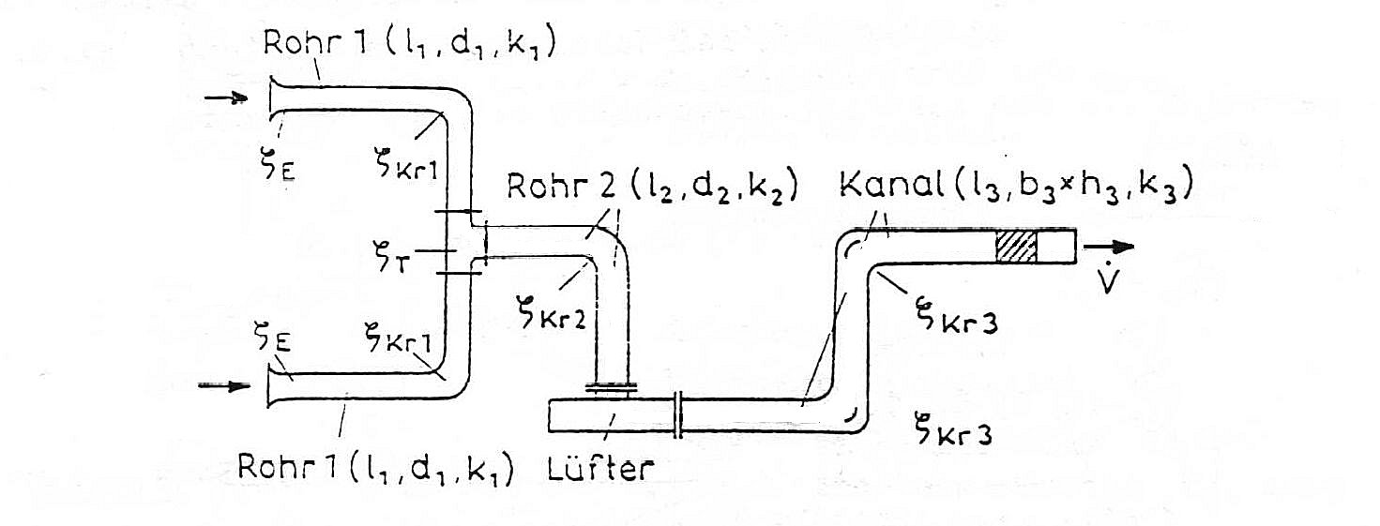

Stromfaden: von oberen Rohr 1 über Rohr 2 in den Kanal, unteres Rohr brauch nur
in der Rechnung berücksichtigt werden

$$\begin{aligned}\text{Bernoulligleichung} 1⇒2 \\ P_{\text{Ges}1}=P_{\text{Ges}2}+\text{ΣΔ}P_{\text{VGes} 1⇒2}−{ΔP}_{L} \\ P_{\text{Ges}1}=P_{\text{Ges}2} \text{das} \text{bedeutet} \\ {ΔP}_{L}=\text{ΣΔ}P_{\text{VGes} 1⇒2} \\ ⇓ \\ \text{Leistung} \text{Lüfter} \\ \end{aligned}$$
Rohrverluste
$$\begin{aligned}{ΔP}_{\text{VRohr}}=\frac{ρ}{2}∗\bar{c}\text{²*}λ∗\frac{l}{d} \\ λ⇒\text{Rohrreibungswert} \\ \text{Re}<\text{2320}⇒ \text{la}\text{min}\text{ar} λ=\frac{\text{64}}{\text{Re}} \\ \text{Re}>\text{2320}⇒\text{turbulent} λ=f(\text{Re,}\frac{d}{k})\end{aligned}$$

Bauteilverluste
$$\begin{aligned}{ΔP}_{B}=\frac{ρ}{2}∗\bar{c}\text{²*}ξ \\ ξ⇒ \text{Verlustbeiwert}\end{aligned}$$

→ in der Aufgabe setzt sich der Gesamtverlust aus den Rohrverlusten und den Bauteilverlusten zusammen

→ 3 Rohre mit Krümmern (Bauteile)

$${ΔP}_{L}=\frac{ρ}{2}∗c_{1}\text{²*}\left(ξ_{E}+ξ_{K1}+λ_{1}∗\frac{l_{1}}{d_{1}}\right)+\frac{ρ}{2}∗c_{2}\text{²*}\left(ξ_{T}+ξ_{K2}+λ_{2}∗\frac{l_{2}}{d_{2}}\right)+\frac{ρ}{2}∗c_{3}\text{²*}\left(2∗ξ_{K3}+λ_{3}∗\frac{l_{3}}{d_{\text{gl}}}+1\right)$$

Rohr 1 Rohr 2 Rohr 3

Austrittsverlust an Luft

- Schritt C₁ berechnen, darüber Re

$\begin{aligned}R_{e1}=\frac{c_{1}∗d_{1}}{υ} \\ c_{1}=\frac{\overset{˙}{v}}{A} ⇒ \text{da} 2 \text{Rohre} =\frac{\overset{˙}{v}}{2A} = \frac{4∗\overset{˙}{v}}{2(π∗d_{1}²)} \\ \text{!!!!} \overset{˙}{v} \text{ist} \text{in} m\text{³/}h \text{gegeben} \\ c_{1}=9,\text{82} m/s ⇒ \text{Re}= \text{196400} ⇒ \text{turbulent} \text{bei} \text{einem} {d_{1}}/{k_{1}}=\text{1500} \text{Verhältnis} \text{erbibt} \text{sich} \\ λ≈0,\text{02} \\ c_{2}=\text{14},\text{48}m/s; \text{Re}=2,\text{38}∗{\text{10}}^{5}; {d_{2}}/{k_{2}}=\text{1750} ⇒λ_{2}≈0,\text{018} \\ c_{3}=\text{10},\text{28}m/s; \text{Re}=2,\text{467}∗{\text{10}}^{5}; {d_{2}}/{k_{2}}=\text{720} ⇒λ_{2}≈0,\text{023} \\ \text{!!!!} \text{bei} {\text{Re}}_{3} \text{ist} d_{\text{gl}} \text{einzuseten} \\ d_{\text{gl}}=4∗\frac{A}{U}\end{aligned}$A → durchstömte Fläche; U → benetzter Umfang

